Bericht Challenge Steinschlagrisiko

Ein Bild, das Baum, draußen, Boden, Natur enthält.

(Brunner Images, 2017)

Studenten: Patrick Schürmann, Thomas Mandelz, Lukasz Gothszalk und Julia Lobaton

Fachexperte: Prof. Dr. Rocco Custer

Datum:

Inhaltsverzeichnis

Aufgabenstellung 3

Ausgangslage 3

Grafiken 3

Vorgehen und Berechnungen 6

Quellennachweis 8

# Aufgabenstellung

In dieser Challenge ging es darum, die Wahrscheinlichkeit von Todesfällen infolge eines Steinschlages zu berechnen.   
Bei der betroffenen Strasse handelt es sich um die Kantonsstrasse unterhalb von Schiers im Kanton Graubünden. Der betroffene Strassenabschnitt ist mit Steinauffangnetzen gesichert. Diese sind jedoch schon älter und können die benötigte Sicherheit nicht mehr gewähren und müssen ersetzt werden. Die Planung für neue Netze hat bereits begonnen. Diese sind aber frühestens in einem Jahr einsatzbereit.

In den letzten Monaten wurden mehrere Steinschläge verzeichnet. Die Gefahr ist gross, dass bei weiteren solchen Ereignissen die Netze kaputt gehen und die Verkehrsteilnehmer einem grossen Risiko ausgesetzt sind.

Wir wurden vom Kantonsingenieur beauftragt, mit den vorhandenen Daten, die Wahrscheinlichkeit eines Todesfalls zu berechnen. Die Strasse kann offenbleiben, sofern die Wahrscheinlichkeit von Todesfällen infolge eines Steinschlags kleiner als 10-4 ist.

# Ausgangslage

Für die Planung der neuen Sicherheitsnetze wurden über drei Monate die Daten der Steinschlagereignisse von einem sehr präzisen Radar gemessen und von einem Experten geschätzt. Es wurden Steingeschwindigkeit, Steinmasse und Zeitpunkt registriert.   
Gemäss einer Einschätzung des beauftragten Ingenieurbüros sind die Netze bis zu einer Aufprallenergie von 1000 kJ sicher. Sollte jedoch schon ein Stein mit über 2000 kg im Netz liegen, hält das Netz nur noch einen Stein mit einer Aufprallenergie von höchstens 500 kJ.   
Die Steine in den Sicherheitsnetzen werden nach spätestens 24 Stunden entfernt.   
Täglich fahren 1200 Autos auf dieser Strasse, mit einer erlaubten Höchstgeschwindigkeit von 60 km/h. Stau wurde auf der Strecke nicht beobachtet.

Die Kantonsstrasse ist für die Region sehr wichtig und verbindet Schiers mit Landquart und Davos.   
Es ist wichtig, dass die Strasse offenbleibt und gesichert ist für die Leute. Falls die Strasse gesperrt wird, müssten die Einwohner von Schiers und der Umgebung einen grossen Umweg fahren für medizinische Hilfe, die Feuerwehr, die Arbeit, die Schule oder um ein öffentliches Amt zu erreichen.

# Grafiken

Bei der Analyse der Verteilung der Masse nach den beiden Ablösungszonen haben wir festgestellt, dass aus der Zone 1 zwar viele Steine mit einem Gewicht von weniger als 1'000 kg runtergefallen sind, es allerding signifikante Ausreisser bis über 3'000 kg gab. Aus der Zone 2 haben sich eher leichtere Steine, mit einer Masse bis max. 500 kg gelöst.

Bei der Geschwindigkeit sieht es hingegen umgekehrt aus. Steine aus der Zone 2 sind allesamt schneller uns Netz gefallen. Wir kennen das genaue Profil des Hangs zwar nicht, doch dürfte zu erwarten sein, dass schwerere Steine eher rollen resp. häufiger aufspringen und dadurch an Geschwindigkeit verlieren. Es ist auch möglich, dass sich die Zone 2 deutlich höher als Zone 1, liegt.

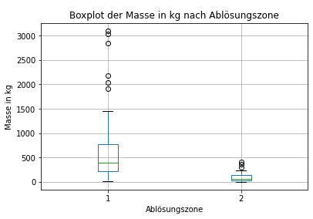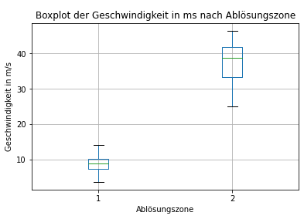

Die Analyse der kinetischen Energie nach Ablösungszonen bestätigt das Bild mit den unterschiedlichen Geschwindigkeiten. Steine aus der Zone 1 fallen mit einer deutlich kleineren kinetischen Energie ins Fangnetz. Bei Zone 2 gab es besonders zwei Ausreisser.

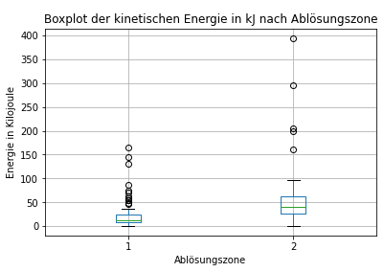

Bei der Analyse der Anzahl Steine nach Uhrzeit ist keine klare Verteilung ersichtlich. Zwar gibt es ab 8 Uhr ein paar Stunden mit überdurchschnittlich vielen Steinen pro Stunde, doch ist der Durchschnitt nur geringfügig höher als in der Nacht.   
Wir konnten auch keine nennenswerte Änderung auf Tagesbasis im Verlauf der drei Monate feststellen.

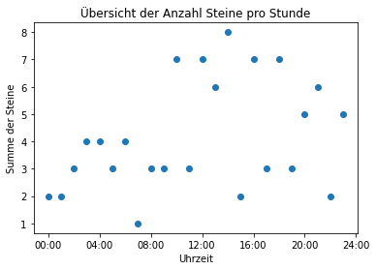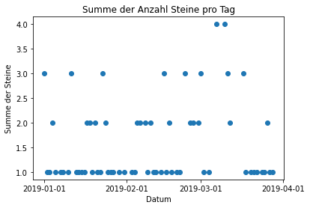

Dasselbe gilt für die summierte Energie pro Tag.  
Bei der summierten Masse pro Tag wird auch ersichtlich, wie es einzelne Tage gibt, an denen grössere Massen ins Netz runtergefallen sind. Doch lässt sich daraus optisch keine Regelmässigkeit erkennen.

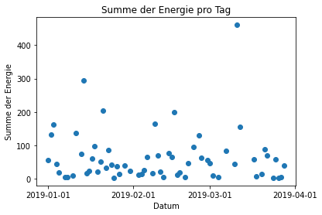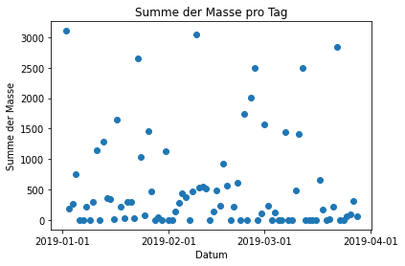

Für die Monte Carlo Simulation wichtig war die Überprüfung der Verteilungen der Massen, Geschwindigkeiten und Zeitabstände pro Zone.  
Verteilung der Massen in kg:

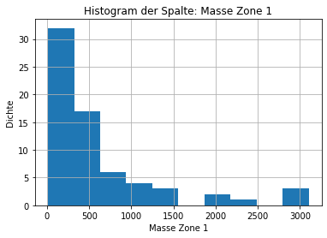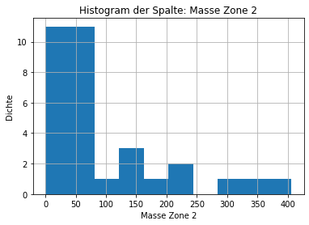

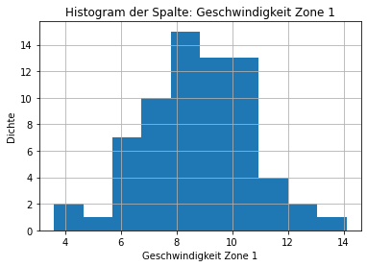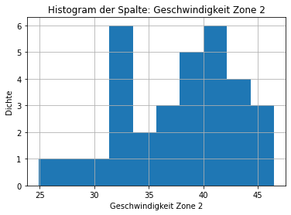

Verteilung der Zeitabstände in Stunden vor dem nächsten Steinfall:

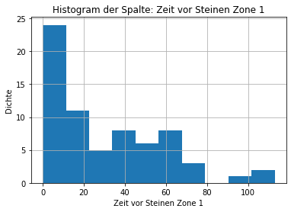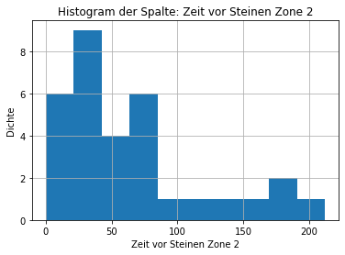

# Vorgehen und Berechnungen

Bei unserem ersten Treffen notierten wir uns, welche Infos und Angaben wir bereits haben. Dabei sind uns einige Fragen und Unklarheiten eingefallen. Diese konnten wir zum Grossteil mit Rocco klären.   
Eine Frage, welche uns von Anfang an beschäftigt hat, war ob die Netze rollierend alle 24 Stunden geleert werden oder ob dies zu einem fixen Zeitpunkt einmal am Tag geschieht. Die Antwort auf diese Frage war wichtig für unsere Berechnungen. In unserer Endrechnung haben wir schlussendlich mit einem fixen Zeitpunkt alle 24 Stunden gerechnet.   
Mit den gegebenen Daten machten wir zuerst einige Plots um die Daten zu visualisieren.  
Danach begannen wir mit den Berechnungen.

Zuerst wurde für jeden gemessenen Stein die kinetische Energie berechnet:

$$Ekin=\frac{1}{2}⋅m⋅v^{2}$$

Weiter haben wir für jeden Stein pro Zone den Zeitabstand zum vorherigen Steinfall berechnet. Dazu wurde eine simple Differenz verwendet. Für die Auswertungen haben wir weiter die rollierende 24-Stunden Masse im Netz berechnet und die Steine anhand ihrer Energie in drei Kategorien unterteilt.

Im weiteren Schritt haben wir die Verteilung der sechs Variablen überprüft. Dazu haben wir die gängigsten Verteilungen von Scipy verwendet. Die sechs Variablen sind die Masse, Geschwindigkeit und Zeitabstände zwischen den Steinen für beide Zonen. Für alle sechs Variablen haben wir eine Monte Carlo Simulation durchgeführt. Die Parameter waren einerseits die zuvor bestimmten Verteilungen und die zu den Daten gehörenden Mittelwerten (plus Standardabweichung für die Normal-Verteilung). Für die simulierten Steinen konnten wir anhand der Masse und Geschwindigkeit mittels der obengenannten Formel die kinetische Energie berechnen.

Nach diesem Schritt konnten bereits die Steine, die das Netz direkt durchschlagen haben, berechnet werden. Dabei wurde der vorgegebene Richtwert von 1‘000 kJ verwendet.

Zur Berechnung der Anzahl Steine, die aufgrund des vollen Netzes auf die Strasse fallen, mussten zuerst die simulierten Steine aus beiden Zonen in einen einheitlichen Zeitstrahl gebracht werden. Anhand des Zeitstrahls wurde jeder Tag, an dem im Netz die kritische Masse von über 2‘000 kg lag, ersichtlich. Ist an diesen Tagen auch ein Stein mit einer Energie von über 500 kJ gefallen, haben wir überprüft, ob dieser Stein das Netz durchbrochen hat. Falls die Masse im Netz bei diesem Stein noch zu klein war, wurde kein Netzdurchschlag registriert.  
Anhand der Berechnung mit direkten Netzdurchschlägen und gerissenen Netzen konnten wir die Wahrscheinlichkeit, dass ein Stein pro Jahr auf der Strasse landet, berechnen. Dazu wurde die Summe der Netzdurchbrüche durch die Anzahl der simulierten Jahre dividiert.

Für die Wahrscheinlichkeit, dass es ein Auto getroffen wird oder nicht mehr bremsen kann und somit einen Unfall hat, berechneten wir zuerst die Anzahl Autos pro Stunde.   
Als Bremsweg definierten wir 18 Meter (Gebhardt, 2018) und für die Autolänge 4,4 Meter (Baz, 2018). Diese Zahlen addiert, ergab sich somit eine Gefahrenzone von 22,5 Metern. Die 60 km/h rechneten wir in 16.66 m/s um.  
Anhand von diesen Zahlen berechneten wir die Wahrscheinlichkeit pro Tag, dass ein Auto in der Gefahrenzone ist. Den Besetzungsgrad des Autos legten wir auf 1.66 Personen fest (Hartmann & Walter, 2018). Wir rechneten mit der Wahrscheinlichkeit, dass ein Steinschlag in 4 von 14 Fällen tödlich endet (Gerber, 2019). Als letzten Schritt addierten wir die errechneten Wahrscheinlichkeiten.

Empfehlung

Anhand der beschriebenen Simulationen der Steinschläge empfehlen wir, die Strasse offen zu belassen. Wir haben berechnet, dass die Sterbewahrscheinlichkeit 0.000094 beträgt, was unter dem Grenzwert von 0.0001 liegt. Die Differenz ist zwar nicht gross, doch hat sie sich in mehreren Durchläufen bei einer grossen Anzahl simulierter Steinschläge als robust bewiesen.   
Aus statistischer Sicht nicht notwendig, aber im Interesse der Verkehrsteilnehmenden können weitere Massnahmen sinnvoll sein. So könnte die Reaktionszeit des Unterhaltsteam reduziert werden, mit dem Ziel das Netz in kürzeren Fristen zu leeren. Einfach umsetzbar wäre auch ein Halteverbot auf dem betroffenen Strassenabschnitt. In [Brienz/Brinzauls GR](https://www.youtube.com/watch?v=o-oVXYkBwgw) wurden weiter gute Erfahrungen mit einer Radaranlage, die die Strasse automatisch sperren kann, gemacht. Auf jeden Fall sollten [Schafe](https://www.blick.ch/schweiz/westschweiz/schafe-lockern-felsbrocken-josef-ittig-72-aus-agarn-vs-fuerchtet-um-sein-haus-die-gemeinde-laesst-mich-einfach-im-stich-id17001464.html) der Zugang zu den beiden Abbruchstellen verwehrt werden.

# Quellennachweis

Baz. (2018, Mai 7). *Autos werden immer breiter und länger*. https://www.bazonline.ch/auto/autos-werden-immer-breiter-und-laenger/story/25635086

Brunner Images. (2017). *Bild*. https://oekastatic.orf.at/static/images/site/oeka/20170935/steinschlag.5649584.jpg

Gebhardt, M. (2018, April 24). *Bremsweg Berechnung*. So wird der Bremsweg berechnet. https://www.autobild.de/artikel/bremsweg-formel-13443369.html#anchor_1

Gerber, W. (2019). *Naturgefahr Steinschlag – Erfahrungen und Erkenntnisse—SLF*. https://www.slf.ch/de/newsseiten/2019/03/naturgefahr-steinschlag-erfahrungen-und-erkenntnisse.html

Hartmann, P., & Walter, P. (2018, April 1). *Mikrozensus Graubünden*. Mobilität in Graubünden. https://www.gr.ch/DE/Medien/Mitteilungen/MMStaka/2018/MedienDokumente/Bericht_Mikrozensus_2015_ohneAnhang.pdf